

الجمهورية الجزائرية الديمقراطية الشعبية

وزارة التربية الوطنية



**توقيع الأستاذ**

**مصادقة المدير**

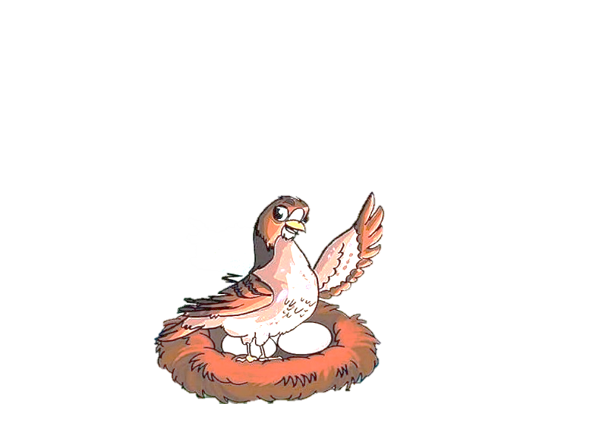

اليمامة والصياد

6



8



السفينة

7

مديرية التربية لولاية ورقلة

م ت الابتدائي المقاطعة 9

قسم السنة الخامسة أ

الأستاذ: الطيب جمل

السنة الدراسية 2023-2024



على الخوان

5



الأمطار

4

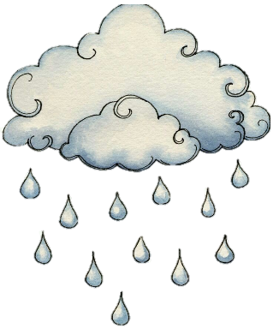

فداك وطني

3



عيد العمال

2



طريق العلم

1



**لائحة المحفوظات**